Открытое занятие
"Традиции и обычаи русского народа"

Цель: развивать у детей дошкольного возраста нравственно-эстетические и патриотические ценности через приобщение к миру русской культуры.
Задачи:
- Познакомить детей с историей и традициями на Руси;
- Прививать интерес и уважение к народной культуре;
- Обогащать словарный запас детей;
- Воспитывать эмоциональную отзывчивость, положительный настрой на данный вид деятельности;
- Развивать мелкую моторику рук, воображение, творчество, самостоятельность.
Ход занятия:
- Здравствуйте дети! Здравствуйте гости!
-Как хорошо, что мы сегодня здесь все вместе. Возьмите за руку того, кто стоит рядом с вами. Почувствуйте тепло ваших друзей, которые будут вам добрыми помощниками. Пожелайте им доброго здоровья и хорошего настроения. Я вам желаю внимательного и бережного отношения друг к другу. А теперь:
-Проходите поскорее, занимайте все места. Проходите, не стесняйтесь. Поудобнее располагайтесь.
- Сегодня мы с вами будем говорить о традициях и обычаях русского народа.
Традиция - это то, что передается от одного поколения к другому. Например, бывают семейные традиции. Почти во всех семьях существует традиция отмечать День рождения и дарить в этот день подарки. В нашей стране есть много традиций, с некоторыми мы уже знакомились раньше.
Какие традиции вы знаете, которые мы соблюдаем на праздники?
Например, на Новый год?
Дети: наряжаем елочку, дарим подарки.
-Русский народ всегда был и остается самым дружным, трудолюбивым, жизнерадостным и хлебосольным. Много времени и сил люди проводили на полях – весной сеяли пшеницу и рожь, сажали картошку, свеклу, а осенью убирали весь урожай дружно, с песнями.
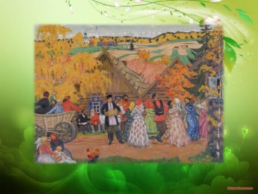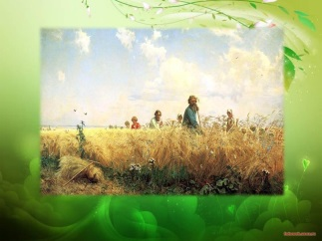
После уборки урожая наступала пора праздника « Осенины»
-Это время, когда нужно поблагодарить Мать-Землю за её щедрые дары. А чтобы на будущий год Матушка-Земля не обидела своими дарами и дала хороший урожай, в гости приглашали всех соседей и родственников, угощали их на славу и устраивали праздники.
-А как вы думаете, как люди одевались на праздники?
-Нарядно. Одевали самые красивые рубахи и сарафаны
-Давайте поговорим о том, что носили мужчины на Руси.
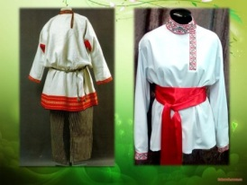
Дети: На Руси мужчины носили штаны и рубаху. Ворот, рукава и низ рубахи украшали вышивкой. А подпоясывали её так, чтобы выдавался живот. А сейчас наш разговор пойдет о том, в какой одежде ходили русские женщины.
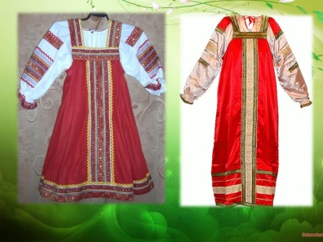
Ребенок: Женщины на Руси тоже носили рубаху. Только поверх рубахи они надевали сарафан. Сарафаны были праздничные и повседневные. Украшали их вышивкой или лентами.
- А как вы думаете, где хранилась одежда?
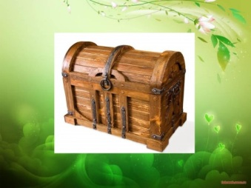
( Дети отвечают – в сундуке)
-Правильно, в сундуке.
Звучит медленная русская народная музыка.
- В старину темными, зимними вечерами собирались люди в большой избе. Такие вечера назывались - посиделками.
Рассказ педагога с показом презентации.
Давайте посмотрим, как проходили посиделки в старину.
Презентация «Посиделки в старину»
- Женщины и молодые девушки по вечерам шили, вышивали, пряли, а за работой песни распевали.
- Кто за прялкой сидит, кто из глины посуду лепит, другие ложки да плошки вытачивают, то песню затянут, то шуткой перебросятся. Вот так работа у них и спорилась. Ведь говорят в народе: «От скуки бери дело в руки», а какие вы знаете пословицы и поговорки о труде?
Ответы детей: «Без труда нет добра», «Дело мастера боится», «Без труда не выловишь
рыбку из пруда».
- А хорошо работа спорилась под песню. Песня – это душа народа. Без нее человек не
обходится ни в поле, ни дома, ни тем более гуляньях и на праздниках.
- Есть традиции, которые возникли очень - очень давно и сохранились до наших дней.
Традиция – гостеприимство.
Русский народ издавна славен гостеприимством. Все знают и соблюдают эту традицию.
– Ребята, а как вы понимаете слово «Гостеприимство»?
- Это значит гостей принимать.
- А что значит «Принимать»?
- встречать, угощать, развлекать, дарить и принимать подарки.
- С какими поговорками о гостеприимстве мы уже познакомились?
Дети: 1. Для дорогого гостя и ворота настежь.
2. Гость доволен – хозяин рад.
3.Гостю щей не жалей – погуще налей.
- Давайте вспомним обычаи русского гостеприимства, и покажем, как это было.
Если заходил запоздалый путник: запоздалый, значит, тот, кто приходил поздно ночью, как его встречали?
- Его встречали с поклоном и говорили «Милости просим», «Красному гостю - красное место».
- «Красное место» - особое место для гостей, красный значит красивый. А если гость заходил во время ужина?
- Хозяин ему говорил – «Добро пожаловать хлеба, соли откушать»
- Правильно, вот как происходит традиция гостеприимства. На Руси всегда любили принимать гостей.
Традиция – хлебосольство.
- В каждой семье была еще такая традиция. В русском языке есть слово, которое трудно найти в других языках. Слово это - хлебосольство, оно состоит из двух слов… каких?
Дети: хлеб и соль.
- Его произносят, обычно, когда хотят подчеркнуть гостеприимство, т. е. человек всегда готов поделиться всем что есть у него дома. А как вы думаете, какие продукты всегда были самыми ценными для русского человека (хлеб и соль)
Правильно, не зря говорили: «Хлеб – всему голова». Хлебосольство – это одна из русских традиций русского народа.
- Русские люди, когда хотели оказать особую честь какому-то гостю, встречали его караваем хлеба, на которую ставили солонку с солью.
Гость должен был отломить кусочек хлеба, макнуть его в соль и съесть.
Презентация «Встреча с хлебом, солью».
- Этот древнерусский обычай сохранился до сих пор. С хлебом солью встречают почетных и иностранных гостей, которые приезжают из дальних стран. Также встречают с хлебом солью на свадьбе жениха и невесту.
Традиция народное гулянье.
- Но русский народ отличался не только гостеприимством, да хлебосольством. Он работал дружно и отмечал весело праздники – как говориться «с размахом». По традиции водили хороводы, пели песни, играли в русские народные игры, этот обычай называется народное гулянье. Народные игры сохранились и дошли до наших дней.
- А ну, честной народ, выходите поиграть,
Выши ножки подразмять!
Физкультминутка. Игра «Горелки».
- Ой как хорошо поиграли, молодцы.
Традиция- чаепитие.
- Одна из самых замечательных русских традиций - это чаепитие. Без него не обходились ни одни посиделки.
Стол накрывался скатертью, на середину его ставили самовар.
Самовар - символ семейного очага, уюта, дружеского общения, символ гостеприимства - поэтому он и занимал почетное место в центре стола. Рядом с самоваром ставили чайничек с заваркой, сахарницу, сахар был кусочками. Затем баранки, бублики, сладости
В чашку наливалась заварка, которая разбавлялась кипятком из самовара.
По русской традиции, чай пили в прикуску с кусочками сахара. Русский народ любил пить чай из блюдца, дуя на него, чтобы он быстрее остыл.
(обратить внимание на иллюстрацию).
- В старину чай готовили из трав. Добавляли в чай плоды шиповника, цветы липы, листья смородины и малины. Летом их собирали, высушивали на печке и сухими убирали в специальные льняные мешочки.
Итог занятия.
Дорогие мои, сегодня мы с вами поговорили о русских народных традициях. Узнали, как на Руси с хлебом-солью и чашкой ароматного чая встречали гостей.
- Ребята, как назывались вечера, когда люди собирались все вместе?
Дети: посиделки.
- Как называлось место в русской избе, куда приглашали пройти гостя?
Дети: красное место, красный угол.
- С какими традициями русского народа мы познакомились?
Дети: гостеприимство, хлебосольство, народное гулянье, чаепитие.
Вам понравились наши посиделки? Молодцы, спасибо вам. На этом наше занятие закончено.

